Қазақстан Республикасы
Қаржы министрінің
2015 жылғы 4 маусымдағы
№ 348 бұйрығына
35-қосымша

"Кеден өкілдерінің тізіліміне енгізу"
мемлекеттік көрсетілетін қызмет регламенті

1. Жалпы ережелер
1. "Кеден өкілдерінің тізіліміне енгізу" мемлекеттік көрсетілетін қызметті (бұдан әрі – мемлекеттік көрсетілетін қызмет) Қазақстан Республикасы Қаржы министрінің 2015 жылғы 27 сәуірдегі № 284 бұйрығымен бекітілген (нормативтік құқықтық актілердің мемлекеттік тізілімінде 11273 тіркелген) "Кеден өкілдерінің тізіліміне енгізу" мемлекеттік көрсетілетін қызмет стандартының (бұдан әрі – Стандарт) негізінде Қазақстан Республикасы Қаржы министрлігінің Мемлекеттік кірістер комитеті (бұдан әрі – көрсетілетін қызметті беруші) көрсетеді.
Құжаттарды қабылдау және мемлекеттік қызмет көрсету нәтижесін беру:
1) көрсетілетін қызметті берушінің кеңсесі арқылы;
2) www.e.gov.kz "электрондық үкімет" веб-порталы (бұдан әрі – портал) арқылы жүзеге асырылады.
2. Мемлекеттік қызметті көрсету нысаны: электрондық (ішінара автоматтандырылған) немесе қағаз түрінде.
3. Мемлекеттік қызмет көрсету нәтижесі – көрсетілетін қызметті берушінің басшысының (оны алмастыратын тұлғаның) кеден өкілдерінің тізіліміне енгізу туралы бұйрығымен ресімделген шешім не Стандарттың 10-тармағында көрсетілген жағдайлар мен негіздемелер бойынша мемлекеттік қызметті көрсетуден бас тарту туралы дәлелді жауап беру.
Мемлекеттік қызметті көрсету нәтижесін ұсыну нысаны: электрондық немесе қағаз түрінде.
Көрсетілетін қызметті алушы көрсетілетін қызметті берушіге жүгінген жағдайда, мемлекеттік қызмет көрсету нәтижесі қағаз нысанында ресімделеді және көрсетілетін қызметті алушыға жазбаша нысанда почта арқылы жіберіледі.
Көрсетілетін қызметті алушы портал арқылы жүгінген жағдайда, мемлекеттік қызмет көрсету нәтижесі көрсетілетін қызметті алушының "жеке кабинетіне" электрондық құжат нысанында жолданады.
Көрсетілетін қызметті беруші мемлекеттік қызмет көрсету нәтижесі туралы деректерді тиісті ақпараттық жүйеге енгізеді.

2. Мемлекеттік қызмет көрсету процесінде көрсетілетін
қызметті берушінің құрылымдық бөлімшелерінің
(қызметкерлерінің) іс-әрекеті тәртібін сипаттау

4. Көрсетілетін қызметті берушінің көрсетілетін қызметті алушыдан немесе портал арқылы кеден өкілдерінің тізіліміне енгізу туралы өтінішті (бұдан әрі – өтініш) және Стандарттың 9-тармағына сәйкес оған қоса берілетін құжаттарды алуы мемлекеттік қызмет көрсету жөніндегі рәсімнің (іс-әрекеттің) басталуы үшін негіздеме болып табылады.
Мемлекеттік көрсетілетін қызмет Стандартының 4-тармағында көрсетілген мерзімдерде көрсетіледі.
5. Мемлекеттік қызмет көрсету процесінің рәсімдері (іс-әрекеттері):
1) құжаттарды қабылдау - 10 (он) минут:
көрсетілетін қызметті берушінің кеңсе қызметкері көрсетілетін қызметті алушының қатысуымен өтінішті және оған қоса берілетін құжаттарды қабылдап алады және өтініштің көшірмесіне құжаттар топтамасын қабылдап алған күні мен уақытын көрсете отырып көрсетілетін қызметті берушінің кеңсесінде тіркелгені туралы белгі қоюы;
2) көрсетілетін қызметті берушінің кеңсе қызметкері көрсетілетін қызметті алушыдан өтініш келіп түскен сәттен бастап 30 (отыз) минуттың ішінде тіркеуі;
3) көрсетілетін қызметті беруші басшысының өтінішті тіркеген күннен бастап 1 (бір) жұмыс күннің ішінде қарауы;
4) көрсетілетін қызметті берушінің мемлекеттік қызмет көрсетуге жауапты құрылымдық бөлімшесінің (бұдан әрі – көрсетілетін қызметті берушінің құрылымдық бөлімшесі) басшысы өтінішті алған күннен бастап 1 (бір) жұмыс күннің ішінде қарауы;
5) көрсетілетін қызметті берушінің құрылымдық бөлімшесі қызметкерінің өтінішті алған күннен бастап 6 (алты) жұмыс күннің ішінде қарауы және мемлекеттік қызметті көрсету нәтижесін ресімдеуі;
6) көрсетілетін қызметті берушінің заң бөлімшесі басшысының бұйрықтың жобасын алған күннен бастап 1 (бір) жұмыс күннің ішінде қарауы;
7) көрсетілетін қызметті берушінің басшысы мемлекеттік қызметті көрсету нәтижесін, оны алған күннен бастап 1 (бір) жұмыс күннің ішінде қол қоюы.
6. Мемлекеттік қызметті көрсету бойынша рәсімдердің (іс-әрекеттің) нәтижесі:
1) тіркелген және көрсетілетін қызметті берушінің басшысына берілген өтініш;
2) қаралған және көрсетілетін қызметті берушінің құрылымдық бөлімшесінің басшысына жолданған өтініш;
3) қаралған және көрсетілетін қызметті берушінің құрылымдық бөлімшесінің қызметкеріна жолданған өтініш;
4) ресімделген және көрсетілетін қызметті берушінің заң бөлімшесіне келісуге жолданған мемлекеттік қызмет көрсету нәтижесі;
5) қаралған және көрсетілетін қызметті берушінің заң бөлімшесінің қызметкеріна жолданған бұйрықтың жобасы;
6) келісілген бұйрықтың жобасы;
7) көрсетілетін қызметті берушінің басшысы қол қойған мемлекеттік қызметті көрсету нәтижесі;
8) тіркелген және көрсетілетін қызметті алушыға берілген мемлекеттік қызметті көрсету нәтижесі.

3. Мемлекеттік қызмет көрсету процесінде көрсетілетін
қызметті берушінің құрылымдық бөлімшелерінің
(қызметкерлерінің) өзара іс-қимыл тәртібін сипаттау

7. Мемлекеттік қызмет көрсету процесінде көрсетілетін қызметті берушінің мына құрылымдық бөлімшелері қатысады:
1) көрсетілетін қызметті берушінің кеңсесінің қызметкері;
2) көрсетілетін қызметті берушінің басшысы;
3) көрсетілетін қызметті берушінің құрылымдық бөлімшесінің басшысы;
4) көрсетілетін қызметті берушінің құрылымдық бөлімшесінің қызметкері;
5) көрсетілетін қызметті берушінің заң бөлімшесінің басшысы;
6) көрсетілетін қызметті берушінің заң бөлімшесінің қызметкері.
8. Көрсетілетін қызметті берушінің құрылымдық бөлімшелері (қызметкерлері) арасындағы рәсімдер (іс-әрекеттер) реттілігін сипаттау:
1) көрсетілетін қызметті берушінің кеңсе қызметкері көрсетілетін қызметті алушыдан өтініш келіп түскен сәттен бастап 30 (отыз) минут ішінде оны тіркеуден өткізеді және көрсетілетін қызметті берушінің басшысына қарауға береді, бұл ретте, өтініштің оң жақ төменгі бұрышына түскен күні мен кіріс нөмірін көрсете отырып тіркеу мөртаңбасы қойылады;
2) көрсетілетін қызметті берушінің басшысы өтінішті тіркеген күннен бастап 1 (бір) жұмыс күннің ішінде оны қарайды және көрсетілетін қызметті берушінің құрылымдық бөлімшесінің басшысына нұсқаумен жібереді;
3) көрсетілетін қызметті берушінің құрылымдық бөлімшесінің басшысы өтінішті алған күннен бастап 1 (бір) жұмыс күннің ішінде оны қарайды және көрсетілетін қызметті берушінің құрылымдық бөлімшесі қызметкеріне нұсқаумен жібереді;
4) көрсетілетін қызметті берушінің құрылымдық бөлімшесі қызметкері өтінішті алған күннен бастап 6 (алты) жұмыс күннің ішінде оны қарауды жүзеге асырады және мынадай әрекеттерді орындайды:
көрсетілетін қызметті берушінің құрылымдық бөлімшесінен мемлекеттік кірістер органына өтініш берілген күнге кедендік төлемдерді, салықтарды, арнайы, демпингке қарсы, өтемақы баждарын, өсімпұлдарды, пайыздарды төлеу бойынша белгіленген мерзімде орындалмаған міндеттердің бар болуы не болмауы туралы ақпаратқа сұрау салады;
көрсетілетін қызметті берушінің құрылымдық бөлімшесінен электрондық шот-фактура ақпараттық жүйесін пайдалану туралы шарттың (келісімнің) бар болуына немесе болмауына сұрау салады.
Стандарттың 10-тармағында көрсетілген жағдайлар туындаған кезде мемлекеттік қызметті көрсетуден бас тарту туралы уәжделген жауапты ресімдейді және оны қол қою үшін көрсетілетін қызметті берушінің басшысына жолдайды.
Стандарттың 9-тармағында көрсетілген барлық құжаттарды ұсынған және өтініш беруші "Қазақстан Республикасындағы кедендік реттеу туралы" 2017 жылғы 26 желтоқсандағы Қазақстан Республикасы Кодексінің 489-бабында белгіленген талаптарға сәйкес болған жағдайда, кеден өкілдерінің тізіліміне енгізу бұйрықтың жобасын дайындайды және оны көрсетілетін қызметті берушінің заң бөлімшесіне келісуге жолдайды;
5) көрсетілетін қызметті берушінің басшысы мемлекеттік қызметті көрсету нәтижесіне оны алған күннен бастап 1 (бір) жұмыс күннің ішінде қол қояды;
6) көрсетілетін қызметті берушінің кеңсе қызметкері көрсетілетін қызметті берушінің басшысы оған қол қойғаннан кейін 30 (отыз) минуттың ішінде мемлекеттік қызметті көрсету нәтижесін тіркейді және көрсетілетін қызметті алушыға жолдайды.

1. Мемлекеттік қызмет көрсету процесінде халыққа қызмет
көрсету орталығымен және (немесе) өзге көрсетілетін қызметті
берушілермен өзара іс-әрекет тәртібі, сондай-ақ ақпараттық
жүйелерді пайдалану тәртібі

9. Мемлекеттік қызметтерді көрсету процесінде халыққа қызмет көрсету орталығымен және (немесе) өзге қызметті берушілермен өзара әрекет осы регламентпен қарастырылмаған.
10. Мемлекеттік қызметті портал арқылы көрсеткен кездегі көрсетілетін қызметті беруші мен көрсетілетін қызметті алушының жүгіну тәртібін және рәсімдер (іс-әрекеттер) реттілігін сипаттау:
1-процесс – көрсетілетін қызметті алушының порталда осы Регламентте көрсетілген қызметті таңдауы, экранға қызмет көрсету үшін сұрау салу нысанының шығуы және оның құрылымы мен форматтық талаптарын ескере отырып, көрсетілетін қызметті алушының нысанды толтыруы (деректерді енгізу), сұрау салу нысанына қажетті құжаттарды электрондық түрде бекіту;
1-шарт – көрсетілетін қызметті берушінің ұсынылған мәліметтерді тексеруі;
2-процесс – көрсетілетін қызметті алушы енгізген деректердің расталмауына байланысты сұрау салынған қызметті көрсетуден бас тарту туралы хабарламаны қалыптастыру;
3-процесс – электрондық құжатты (көрсетілетін қызметті алушының сұрау салуын) порталда тіркеу және сұрау салуды порталда өңдеу;
4-процесс – көрсетілетін қызметті алушының порталда берген тапсырысын көрсетілетін қызметті берушінің бастығынан бастап жауапты орындаушысына дейін нұсқаумен жолдау рәсімі;
2-шарт – көрсетілетін қызметті алушының біліктілік талаптарына және мемлекеттік қызметті көрсету үшін негіздемелерге сәйкестігін көрсетілетін қызметті берушінің тексеруі;
5-процесс – көрсетілетін қызметті алушының порталдағы деректерінде бар бұзушылықтарға байланысты сұрау салынған қызметті көрсетуден бас тарту туралы хабарламаны қалыптастыру;
6-процесс – көрсетілетін қызметті алушының портал қалыптастырған көрсетілетін қызмет нәтижесін (бұйрықтың және тізілімге енгізу туралы куәліктің электрондық көшірмесі) алуы. Электрондық құжат көрсетілетін қызметті берушінің уәкілетті тұлғасының ЭЦҚ-сын пайдалана отырып қалыптастырылады.
11. "Кеден өкілдерінің тізіліміне енгізу" мемлекеттік қызметін көрсетудің бизнес-процестерінің анықтамалықтары осы Мемлекеттік көрсетілетін қызмет регламентіне 1-қосымшада келтірілген.
12. Мемлекеттік қызметті портал арқылы көрсеткен кездегі көрсетілетін қызметті беруші мен көрсетілетін қызметті алушының жүгіну тәртібін және рәсімдер (іс-әрекеттер) реттілігін сипаттау мемлекеттік қызметті көрсетуде тартылған ақпараттық жүйелердің функционалдық өзара іс-қимылының диаграммасы түрінде осы Мемлекеттік көрсетілетін қызмет регламентіне 2-қосымшада келтірілген.

"Кеден өкілдерінің тізіліміне
енгізу" Мемлекеттік
көрсетілетін қызметіне
1-қосымша

"Кеден өкілдерінің тізіліміне енгізу" Мемлекеттік қызметті көрсетудің бизнес-процестерінің анықтамалығы
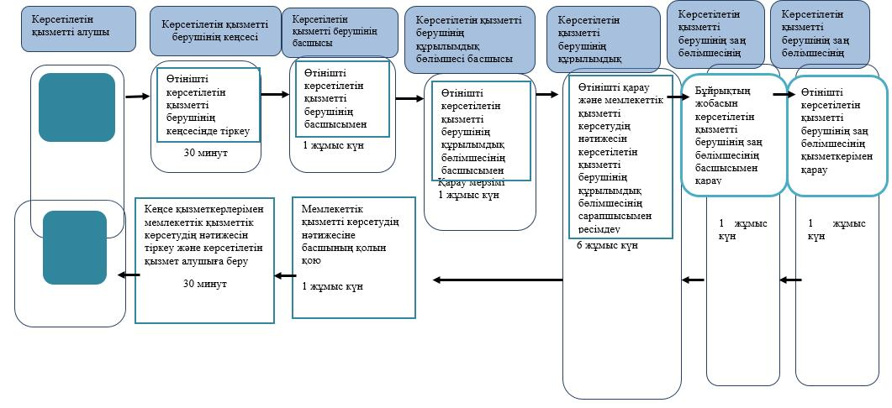
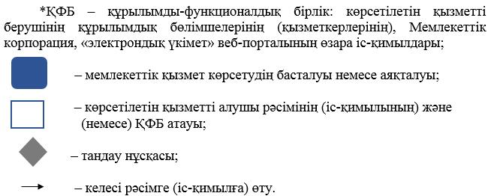

"Кеден өкілдерінің тізіліміне
енгізу" мемлекеттік көрсетілетін
қызмет регламентіне
2-қосымша

Портал арқылы электрондық мемлекеттік қызмет
көрсету кезінде функционалдық өзара іс-қимыл диаграммасы

